＊＊＊＊＊＊＊＊＊＊＊＊＊＊＊＊＊＊＊ ＊＊＊＊＊＊＊＊＊＊＊＊＊＊＊＊＊＊＊
＊＊＊＊＊＊＊＊＊＊＊＊＊＊＊＊＊＊＊ ＊＊＊＊＊＊＊＊＊＊＊＊＊＊＊＊＊＊＊
＊＊＊＊＊＊＊＊＊＊＊＊＊＊＊＊＊＊＊ ＊＊＊＊＊＊＊＊＊＊＊＊＊＊＊＊＊＊＊
＊＊＊＊＊＊＊＊＊＊＊＊＊＊＊＊＊＊＊ ＊＊＊＊＊＊＊＊＊＊＊＊＊＊＊＊＊＊＊
＊＊＊＊＊＊＊＊＊＊＊＊＊＊＊＊＊＊＊ ＊＊＊＊＊＊＊＊＊＊＊＊＊＊＊＊＊＊＊
＊＊＊＊＊＊＊＊＊＊＊＊＊＊＊＊＊＊＊ ＊＊＊＊＊＊＊＊＊＊＊＊＊＊＊＊＊＊＊
＊＊＊＊＊＊＊＊＊＊＊＊＊＊＊＊＊＊＊ ＊＊＊＊＊＊＊＊＊＊＊＊＊＊＊＊＊＊＊
＊＊＊＊＊＊＊＊＊＊＊＊＊＊＊＊＊＊＊ ＊＊＊＊＊＊＊＊＊＊＊＊＊＊＊＊＊＊＊
＊＊＊＊＊＊＊＊＊＊＊＊＊＊＊＊＊＊＊ ＊＊＊＊＊＊＊＊＊＊＊＊＊＊＊＊＊＊＊
＊＊＊＊＊＊＊＊＊＊＊＊＊＊＊＊＊＊＊ ＊＊＊＊＊＊＊＊＊＊＊＊＊＊＊＊＊＊＊





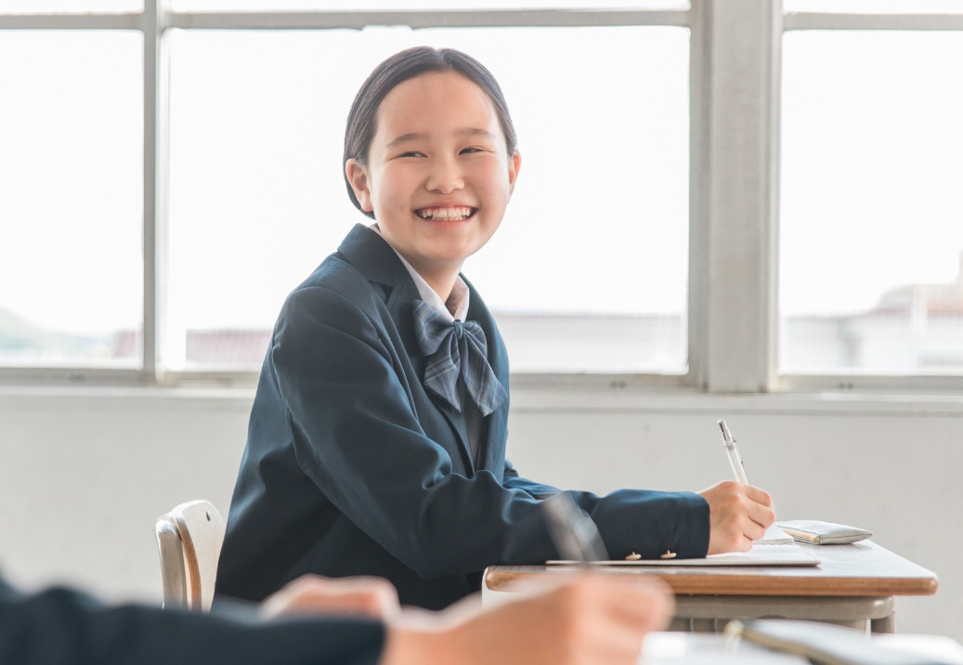

日時：2026年3月15日（日）午前１１時３０分より
場所：ホテル一畑 アヴァンシア・平安の間








昼食バイキング
ピアノ演奏
アイスブレーク
テーブルスピーチ
メッセージのご紹介
卒業記念品贈呈
閉会のごあいさつ
～旅立ちの日に～

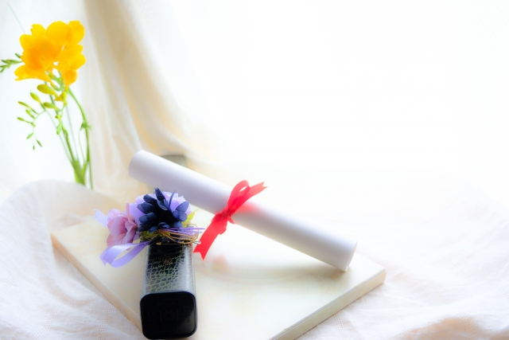

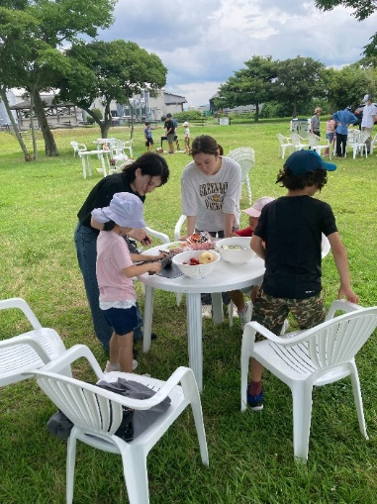
いつもたくさん愛を伝えてくれて、ありがとう♡なかなか素直に言えないけど、感謝してるよ！これからも色々と大変な事があると思うけど、助け合いながら一緒に頑張ろう！

夏休み野外体験
バーベキュー
いつも家事育児をしてくれてありがとう。僕にとってかけがえのない存在だよ。

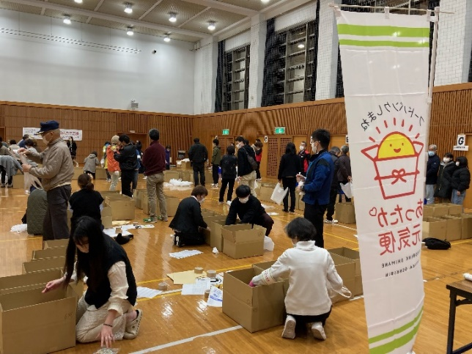

母は、いつも自分で抱えて、自分でやろうとする。言って欲しいし、手伝いたいと思っている。いつもありがとう。

フードバンクパッキングボランティア

白い光の中に 山並みは萌えて
はるかな空の果てまでも 君は飛び立つ
限りなく青い空に 心ふるわせ
自由をかける鳥よ 振り返ることもせず

勇気を翼に込めて 希望の風に乗り
この広い大空に 夢を託して

懐かしい友の声 ふとよみがえる
意味もないいさかいに 泣いたあの時
心通った嬉しさに 抱き合った日よ
みんな過ぎたけれど 思い出強くだいて

勇気を翼に込めて 希望の風に乗り
この広い大空に 夢を託して

今 別れの時 飛び立とう 未来信じて
はずむ 若い力 信じて
この広い この広い 大空に

今 別れの時 飛び立とう 未来信じて
はずむ 若い力 信じて
この広い この広い 大空に



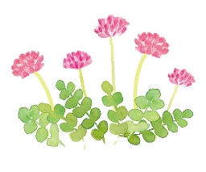

寂しくないようにたくさん楽しめることを考えてしてくれてありがとう。

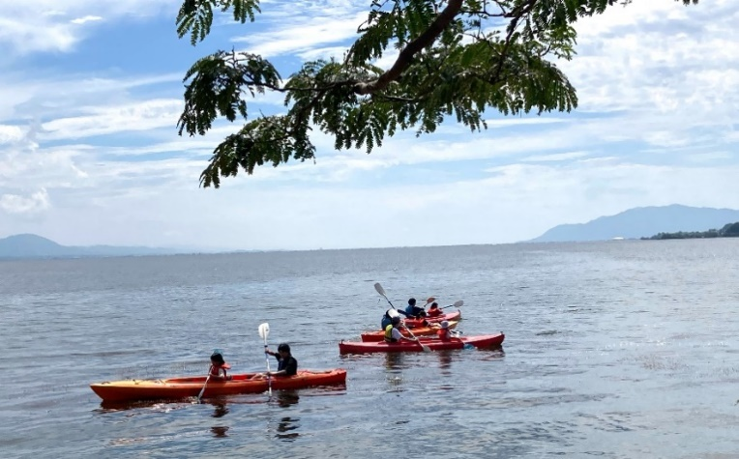

この高校に行きたいって言ったとき、自分の気持ちを尊重して応援してくれて嬉しかった

部活動で、色々忙しい中でも試合に出られるように支えてくれました。

夏休み野外体験（カヌー体験ｉｎ宍道湖）
お父さんお母さんいつもありがとう
2年の初めからお世話になって、分かりやすく教えてもらったおかげでテストでもいい点が取れて、自信や高校の進路にも繋がりました。ありがとうございました！
今までたくさんのことをやらせてくれたり、してくれてありがとう。
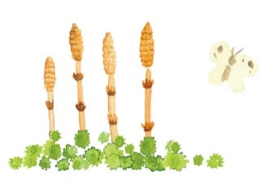

今まで育ててくれてありがとう
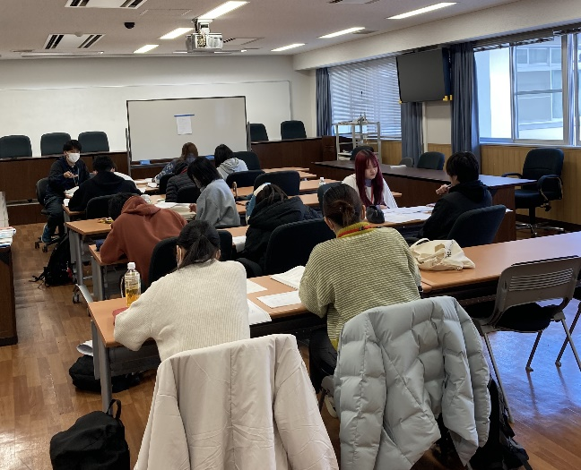

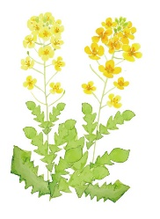
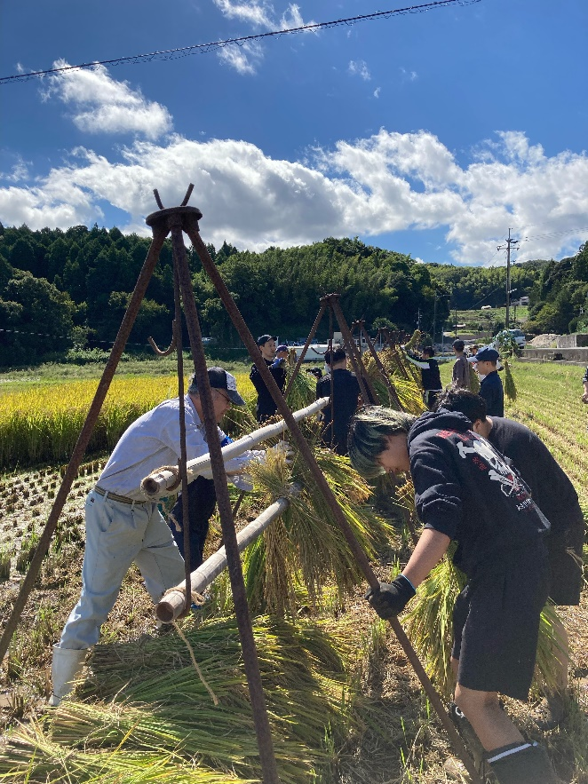

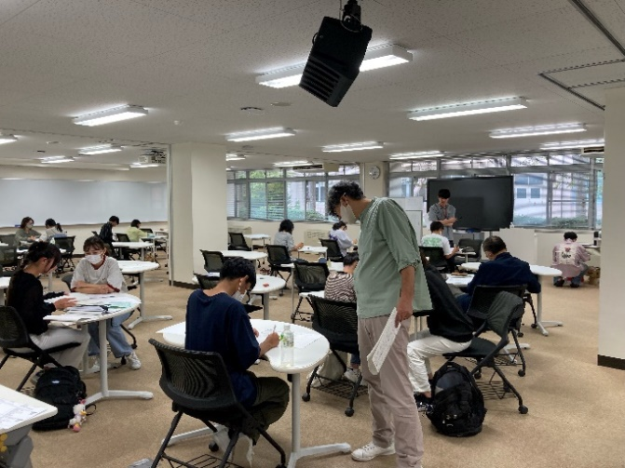

中学３年生進路・進学「応援塾」
稲刈り体験



ステージ

司会

Ａ
B

E
Ｄ
C

G
F

H
I
J

入り口

転校してきた中で苦しい中学校生活だったけど、お母さんについてきてくれて頑張ってくれたこと感謝しています。高校もどうなるかわからないけど自分らしくいて下さい。おめでとう！



年々の物価高騰や子どもの学年が上がるにつれ、食費がかかる事が多く、習い事を辞めたり残念な思いをさせました。ただ、しっかり食事をとれる状態を維持できたのは、こうした支援のおかげです。感謝の気持ちを忘れずにいて欲しいと思っています。

生まれて来てくれて本当にありがとう。あなたがまだ1歳の時皆でディズニーランドに行きました。でもあなたはお腹の調子が良くなくて何回も下痢をしました。そのため乗り物には並ばすトイレに何回も並びました。何とも可哀想な思い出です。


いつも妹思いで優しいお姉ちゃん♡♡♡母子の頃は、仕事で忙しいお母さんの心配してくれたり、妹たちの面倒見てくれたりで一緒に頑張ってくれて本当に心強かったよ！ありがとう(*^^*) これから自分の夢に向って色々と大変な事もあると思うけど、家族皆貴方の一番の味方だし応援しているから一緒に楽しく頑張ろうね☆★☆"

中学校の途中で家庭環境が変わり、子供たちにはたくさん不安な思いもさせてしまい。自分で決めたことではありますが、兄も含め育ち盛りの子供たちを1人で、物価高騰の中不安ばかり。そんな中、あったか便の存在を知り、長期休みにはお米をはじめ嗜好品まで。また私が体調を崩して急きょ受け取りに伺えない旨を連絡したら、冷えピタなどを同封していただけ。お気遣いが本当に嬉しかったです。毎回、子供達と感謝の言葉を言い合い、分け合いながら頂きました。また塾もたくさんお世話になりました。本当に活動されることに感謝いたします。短い期間ではありましたがすごく嬉しかったです。ありがとうございました。

初めての「受験」を経験し、無事中学校卒業を迎えました。これから歩んでいく道にも様々な「試練」が待っていると思います。持ち前の真面目さを武器にチャレンジすることを恐れず、前に進んでくださいね。必ず人は強くなります。ママをママとして成長させてくれて、ありがとう。



これから、高校３年間楽しく過ごしてほしい

高校生になったら新しい友達、新しい生活になります。今までやりたくてもできなかった我慢もたくさんあったと思います。受験生になっても勉強しながら文句1つ言わず手伝いをしてくれて、本当に頼りっぱなしで頼もしかったです！ありがとう。これからは自分のやりたいことに向かって進んでいってほしいです。卒業おめでとう。
中学校生活は楽しい思い出や、辛い思い出が沢山あったけど、マイペースに過ごして無事卒業だね！これからも無理をせず頑張ろう
もう中学卒業なんて！自分をちゃんと好きでいれて素敵だよ。家族は強力な応援団。家はどんなときも安全基地。だから安心してね。結果じゃなくて選択した勇気が素晴らしい！！！



長男として生まれ、今では頼りがいのある子供になりました。バスケを三年間頑張ってきて最後の最後でメンバー入りして喜んでいたのを思い出します。



元気に育ってくれてありがとう。親として一緒に成長できました。支えているつもりがいつも支えられてばかりでした。本当にありがとう。卒業おめでとう。これからもよろしくね。
卒業おめでとう。中学校では色々な事があってつらい思いをしてきたけど、それでも毎日頑張って学校行って本当にえらいなと思いました。高校では新たな友達もできるから楽しい思い出を作って欲しいなと思います。

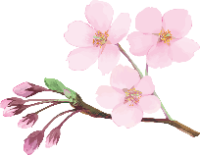


中学時代は色々ありましたね。悩みもがき2人でたくさん話し合い、ぶつかり合いましたね。その度に喧嘩しましたが、日に日に成長する姿がみられて嬉しかったです。これからもたくさんの困難がありますが、あなたなら乗り越えられる力を持っています。自分を信じて夢に向かい突き進んで下さい！
卒業おめでとう！美しい帆船の新たな航海が順風満帆でありますように。いつも応援しています。

中学卒業おめでとう！！これからまた新しい一歩を踏み出しますね、これからの成長楽しみです！

母が病気の時、三兄弟の三番目なのに一番率先して手伝ってくれて、優しい子に育ってくれたなぁ、と、嬉しく思います。その優しさは、これからの人生で、大きな力になるはず！母はいつも応援しています。卒業おめでとう。
小さい頃から面倒見が良くて、ちょっと頑固者だったね。おしゃれなんて全く興味なかったのに、中学生になると途端に色気づいてきて、これも成長だなぁと日々感じています。人生はいつでも山あり谷あり。どんなで時も自分を否定することなく、できてる自分を認めてあげて下さい。他人を思いやる気持ちと同じように、自分のことも思いやれる人でいて下さい。それができていればきっと大丈夫。そして、やりたいことにはどんどん挑戦していってください。失敗なんて当たり前。人は失敗するから成長していきます。15歳、可能性は無限大！羨ましいぞ！！これからもずっとあなたの成長を見守り、応援しています！頑張れ！！




